2005年广州市青年教师初中数学解题比赛
决赛试卷
2005-3-20
本试卷共8页，第1-2页为选择题和填空题，第3-8页为解答题及答卷。请将选择题和填空题的答案做在第3页的答卷上。全卷共三大题25小题，满分150分，考试时间120分钟。
第I卷（选择题，共44分）
- 选择题（本大题共11小题，每小题4分，满分44分，请将唯一正确的答案代号填在第3页的答题卷上）
1、$a$是任意实数，下列判断一定正确的是（ ）.
（A）$a>−a$ （B）$\frac{a}{2}<a$ （C）$a^{3}>a^{2}$ （D）$a^{2}≥0$
2、已知集合$M=\left\{x|x^{2}<4\right\}, N=\left\{x|x^{2}−2x−3<0\right\},$则集合$M∩N=$（ ）.
（A）$\left\{x|x<−2\right\}$ （B）$\left\{x|x>3\right\}$
（C）$\left\{x|−1<x<2\right\}$ （D）$\left\{x|2<x<3\right\}$
3、若二次函数的图象如图所示，则点（a＋b，ac）在（ ）.
（A）第一象限 （B）第二象限
（C）第三象限 （D）第四象限
（第3题）
4、同圆的内接正十边形和外切正十边形的周长之比等于（ ）.
（A）cos18°（B）sin18° （C）cos36°（D）sin36°
5、用黑白两种颜色的正六边形地面砖按如下所示的规律，拼成若干个图案：
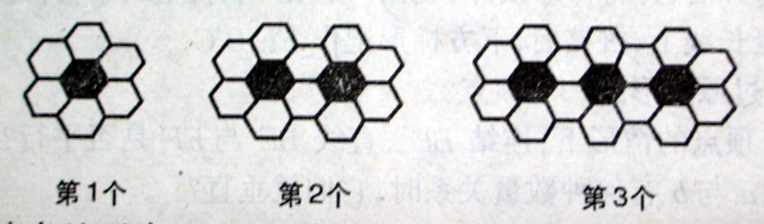
则第8个图案中有白色地面砖（ ）块.
(A)34 (B)36 (C)38 (D)40
6、将正方形的四边四等分，包括顶点共有16个点，这16个点可得到的直线条数是（ ）.
(A)120 (B)84 (C)82 (D)80
7、如图，⊙O中，弦AD∥BC，DA＝DC，∠AOC＝160°，则∠BCO等于（ ）.
（A）20° （B）30° （C）40° （D）50°

（第7题）
8、如果$x ,y$为实数，且$x^{2}−x+(y−1)^{2}=0,$则$x$的取值范围是（ ）.
(A)任意实数 (B)负实数 (C)$0<x≤\frac{1}{2}$ (D)$0≤x≤1$

9、方程$x^{2}+\left|x\right|−1=0$所有实数根的和等于（ ）.
(A) (B)1 (C)0 (D)$\sqrt{5}$
10、将四个完全相同的矩形（长是宽的3倍），用不同的方式拼成一个大矩形，设拼得的大矩形面积是四个小矩形的面积和，则大矩形周长的值只可能是（ ）.
(A)1种 (B)2种 (C)3种 (D)4种

11、一次函数$f(x)=\text{ax}+b$（$a$为整数）的图象经过点（98，19），它与$x$轴的交点为（p,0）,它与$y$轴的交点为（0，q）,若p是质数，q为正整数，则满足条件的所有一次函数的个数为（ ）.
(A)0 (B)1 (C)2 (D)大于2的整数

第II卷（非选择题，共106分）

二、填空题（本大题共6小题，每小题5分，共30分，将答案直接填在第三页的答题卷上）
12、函数$y=\text{lg}\left|x\right|$在定义域上是 函数（填奇或偶）；在区间 上是增加的.
13、如图，有两个同心圆，大圆的弦AB与小圆相切于点P，
大圆的弦CD经过点P，且CD＝13，PD＝4，两圆组成的圆
环的面积是 . P

（第13题）
14、已知$\frac{a+b}{c}=\frac{b+c}{a}=\frac{c+a}{b}=t$，那么直线$f(x)=\text{tx}+t$一定通过第 象限.
15、已知$∠\text{MON}={\text{40}}^{0},P为∠\text{MON}\text{内一定点，}A为\text{OM}\text{上的点，}B为\text{ON}\text{上的点，}$则当$Δ\text{PAB}$的
周长取最小值时，$∠\text{APB}\text{的度数为}$ .
16、已知实数$a, b$满足$a^{2}+\text{ab}+b^{2}=1,且 t=\text{ab}−a^{2}−b^{2},\text{那么} t$的取值范围是 .

17、若$a ,b ,c$为实数，且$a+b+c=0, \text{abc}=2,$那么$\left|a\right|+\left|b\right|+\left|c\right|$的最小值可达到 .

2005年广州市初中数学青年教师解题决赛答题卷
2005-3-20
一、选择题答案（每小题4分，共44分）
区 学校 姓名 考号
题号 | 1 | 2 | 3 | 4 | 5 | 6 | 7 | 8 | 9 | 10 | 11
答案
二、填空题答案（每小题5分，共30分；其中第12小题填对一空得3分，填对二空得5分）

12． ， 13. 14.

15. 16. 17．
三、解答题（共8小题，满分76分.解答应写出必要文字说明、演算步骤和证明过程）
18、（本题8分）若直线$x−y+a=0$与圆$x^{2}+y^{2}=1$相交，求实数$a$的取值范围.

19、（本题8分）菱形ABCD的边AB=5，对角线BD=6，且AC与BD相
交于点O，沿BD折叠得四面体ABCD，已知该四面体的体积等于8，
求二面角A-BD-C的大小.

20、（本题8分）设$\frac{x}{x^{2}+x+1}=a , a≠0 ,$求$\frac{x^{2}}{x^{4}+x^{2}+1}$的值.

21、（本题8分）某商场计划销售一批运动衣后可获总利润12000元. 在进行市场调查后，
为了促销降低了定价，使得每套运动衣少获利润10元，结果实际销售比计划增加了400
套，总利润比计划多了4000元，问实际销售运动衣多少套？每套运动衣实际利润多少元？

22、（本题10分）已知任意三角形ABC,其面积为S. 作BC的平行线与
AB、AC分别交于D、E . 设三角形BDE的面积为M，求证：M≤$\frac{1}{4}S$

23、（本题11分）已知：如图，在Rt△ABC中，斜边AB＝5厘米，BC＝a厘米，AC＝b厘米，a＞b，且a、b是方程的两根，
⑴求a和b的值；
⑵△$A^{'}B^{'}C^{'}$与△ABC开始时完全重合，然后让△ABC固定不动，将
△$A^{'}B^{'}C^{'}$以1厘米/秒的速度沿BC所在的直线向左移动.
ⅰ)设x秒后△$A^{'}B^{'}C^{'}$与△ABC 的重叠部分的面积为y平方厘米，求y与x之间的函数关系式,并写出x的取值范围；
ⅱ)几秒后重叠部分的面积等于平方厘米？

24、（本题11分）已知：如图，⊙O与⊙P相交于A、B两点，点P在⊙O上，⊙O的弦AC切⊙P于点A，CP及其延长线交⊙P于D、E，经过E作EF⊥CE交CB的延长线于F.
⑴ 求证：BC是⊙P的切线；
⑵ 若CD＝2，CB＝$2\sqrt{2}$，求EF的长；
⑶ 若设k＝PE:CE,是否存在实数k,使△PBD恰好是等边三角形?若存在,求出k的值；若不
存在，请说明理由.

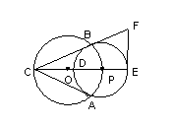

25、（本题12分）如图，EFGH是正方形ABCD的内接四边形，两条对角线EG和FH相交于点O，且它们所夹的锐角为$θ$，$∠\text{BEG}与∠\text{CFH}$都是锐角，已知$\text{EG}=k, \text{FH}=l,$四边形EFGH的面积为S，
- 求证：$\text{sin}θ=\frac{2S}{\text{kl}}$
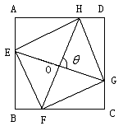
- 试用$k、l、S$来表示正方形ABCD的面积.

